Istituto Tecnico Tecnologico Statale "Fedi-Fermi" - Pistoia
LABORATORIO DI MATEMATICA
a.s. 2012/2013

Gruppo 4IA

Nomi dei componenti del gruppo Ravagli-Savi

Titolo Esercitazione Studio delle serie di Taylor

Data Inizio 24/04/2013

Data | Ore | Luogo | Nomi dei componenti del gruppo
24/04/2013  8/04/2013  13/04/2013  14/04/2013  15/04/2013 | 2  2  3  1  2 | Laboratorio.  Laboratorio  Casa  Casa  Laboratorio | Ravagli-Savi  Ravagli-Savi  Ravagli-Savi  Ravagli  Ravagli-Savi
Data Consegna 15/05/2013

INDICE
- CENNI TEORICI.....................................................................................................................2
- ANALISI DEL PROBLEMA E VINCOLI IMPOSTI DAL TESTO.......................................2
- FUNZIONI DEL PROGRAMMA...........................................................................................2
- STRUTTURE DATI UTILIZZATE E STRUTTURA DEL PROGRAMMA..........................2
- TEST DATA SET......................................................................................................................3
CENNI TEORICI
Il teorema di Taylor permette di approssimare una funzione mediante un polinomio: maggiore è il grado del polinomio (detto anche ordine della serie di Taylor), migliore sarà l'approssimazione che si ottiene. Applicando il teorema, possiamo calcolare la serie di Taylor di una funzione in un certo punto, cioè il valore del polinomio di Taylor in quel punto.
La serie di Taylor di una funzione, calcolata rispetto a un punto x0, definita in un intervallo (x0-a; x0+a) e infinitamente derivabile è data da dalla seguente formula:

Dove x è il punto in cui calcolare il valore della serie, n è l'ordine del polinomio di Taylor e è la derivata di ordine i calcolata in x0.
Se x0=0, la serie è anche detta serie di Maclaurin.
È detto resto della funzione la differenza del valore di due funzioni calcolato in un punto x; nel nostro caso è dato dalla differenza tra il valore del polinomio di Taylor e il valore della funzione in esame calcolati in x.

ANALISI DEL PROBLEMA E VINCOLI IMPOSTI DAL TESTO
Realizzare un programma in qualsiasi linguaggio di programmazione che disegni una funzione scelta da una lista dall'utente, e poi ne calcoli e rappresenti il polinomio di Taylor. L'utente inserirà il punto x0 rispetto al quale calcolare il polinomio e l'ordine di tale polinomio. Al momento della rappresentazione di quest'ultimo, il grafico dovrà essere centrato sul punto x0 inserito. Le funzioni obbligatorie rappresentabili devono essere: seno, coseno, tangente, logaritmo naturale e funzione esponenziale di e.

FUNZIONI DEL PROGRAMMA
Il nostro programma soddisfa le richieste. Le funzioni rappresentabili sono quelle strettamente richieste, e le derivate per la serie di Taylor sono calcolate usando la formula Caramelli. Gli assi del grafico sono dimensionabili inserendone i valori minimi e massimi in apposite caselle di testo e premendo 'invio'. Inoltre viene visualizzato il resto tra la funzione tracciata e il polinomio di Taylor calcolato.

STRUTTURE DATI UTILIZZATE E STRUTTURA DEL PROGRAMMA
Il pogramma è composto da 3 classi.

Classe dell'applicazione
Viene semplicemente definito un oggetto Finestra di dimensioni 1200x700.

Classe Finestra
Estende la classe JFrame e implementa le interfacce WindowListener e ActionListener.
È l'interfaccia utente.
Attributi
- private GridBagConstraints container: contenitore per utilizzare il GridBagLayout.
- Componenti per il disegno delle funzioni.
- Componenti per il calcolo di Taylor e la cancellazione dei grafici.
- Componenti per il dimensionamento degli assi.
- Grafico grafico: oggetto su cui visualizzare i grafici di output.
Metodi
- public Finestra(int x, int y);
Costruttore che dimensiona il JFrame con gli attributi x e y. I componenti sono disposti in 3 pannelli sulla sinistra, con il Grafico al centro, secondo lo schema seguente:
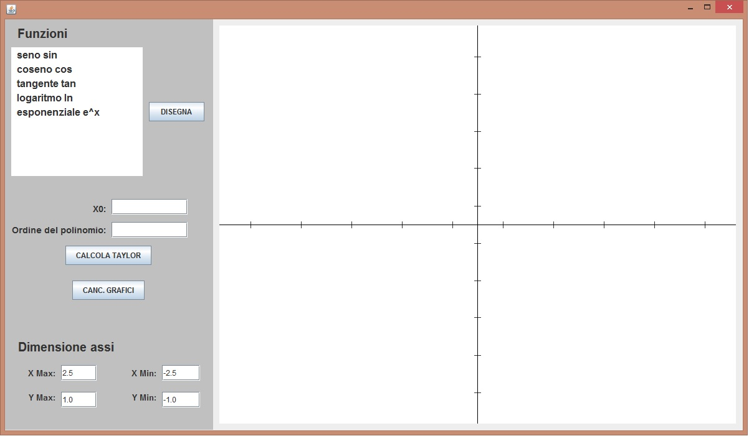
I pannelli e il JFrame utilizzano il GridBagLayout.
- public void actionPerformed(ActionEvent e);
Metodo dell'interfaccia ActionListener che raccoglie gli eventi generati dai componenti dei pannelli.
-Bottone DISEGNA premuto
Chiamo il metodo setFunzione del Grafico, passandogli come parametro l'indice dell'elemento selezionato nella Jlist, cioè la funzione da disegnare. Dopodichè aggiorno il Grafico tramite la repaint.
-Bottone CALCOLA TAYLOR premuto
Controllo il contenuto della text field dell'ordine del polinomio: se, convertito in intero, è minore o uguale a 0, mi limito a scrivere nella casella di testo un messaggio di errore, altrimenti dò le direttive al Grafico per calcolare Taylor. Centro la vista del grafico sul punto indicato dalla text field di x0 cambiando i valori minimi e massimi dell'asse x, dopodichè passo i valori di x0 e dell'ordine al Grafico attraverso gli appositi metodi set. Infine, pongo la variabile Taylor a true, indicando così di calcolare e disegnare il polinomio di Taylor, e aggiorno il Grafico.
-Bottone CANCELLA premuto
Setto le variabili funzione a -1 e taylor a false, indicando al Grafico di non disegnare niente, e lo aggiorno tramite la repaint.
-'invio' premuto nelle text field di dimensionamento degli assi
Setto la variabile di Disegno a cui la text field in questione si riferisce con il valore contenuto.

Classe Grafico
Estende la classe Canvas.
È la classe che rappresenta i grafici delle funzioni e del polinomio di Taylor.
Attributi
- private int w, h, bordo: dimensioni del canvas e distanza del grafico dai bordi.
- private int funzione: attributo che indica quale funzione disegnare: -1=nessuna; 0=sin; 1=cos; 2=tan; 3=ln; 4=e^x; 5=pol.
- private double xMin, xMax, yMin, yMax: valori massimi e minimi visualizzabili sugli assi.
- private double unitaX,unitaY: valore sugli assi di un singolo pixel.
- private boolean taylor: variabile che indica se calcolare e tracciare o no Taylor.
- private int ordine: ordine del polinomio di Taylor.
- private double x0: punto rispetto al quale calcolare la serie di Taylor.
Metodi
- public Grafico();
Setto con dei valori di default i massimi e i minimi degli assi (xMin = -2.5, xMax = 2.5, yMin = -1, yMax = 1), funzione a -1 e taylor a false (non disegna nessun grafico).
- public void paint(Graphics g);
Metodo per il disegno dei grafici. Inizialmente, calcolo le unitaX e unitaY in base alle dimensioni correnti del canvas, dopodichè entro in uno switch della variabile funzione, che decide quale funzione va rappresentata richiamando l'apposito metodo. Infine, se taylor è a true e se è stata rappresentata una funzione, viene calcolato e tracciato il polinomio di Taylor tramite il metodo drawTaylor.
- private void drawAssi();
Metodo per disegnare gli assi cartesiani e dividerli in base ai valori. Traccio gli assi e li divido in 9 tacche.
- private void drawX();
Disegna la funzione specificata (X sta per il nome della funzione). Sono gli stessi metodi del programme sulle derivate. Sono composti da un ciclo in cui si scorre tutta l'asse x e si sostituiscono i valori nell'equazione della funzione. Infine si stampano dei fillOval con le coordinate ottenute.
- private double calcolaDeriv(int gradoDer, double x);
Calcola la derivata di grado gradoDer della funzione specificata dall'attrbuto funzione; la derivata viene calolata nel punto x tramite la formula Caramelli, e restituita.
- private void drawTaylor(Graphics g);
Metodo per il calcolo e il disegno del polinomio di Taylor. Scorre tutta l'asse x e calcola in quel punto il polinomio di Taylor applicando la formula della serie, e viene stampato un filloOval.
- public int calcolaX(double pixelX);
public int calcolaY(double pixelY);
Metodi a cui passare il valore dell'ascissa o dell'ordinata del pixel in questione, e restituisce la coordinata intera del pixel sul canvas.
- Vari metodi get e set per settare o restituire il valore degli attributi.

MANUALE PER L'UTENTE
Avviare il file eseguibile SerieTaylor.jar contenuto nella cartella del progetto.
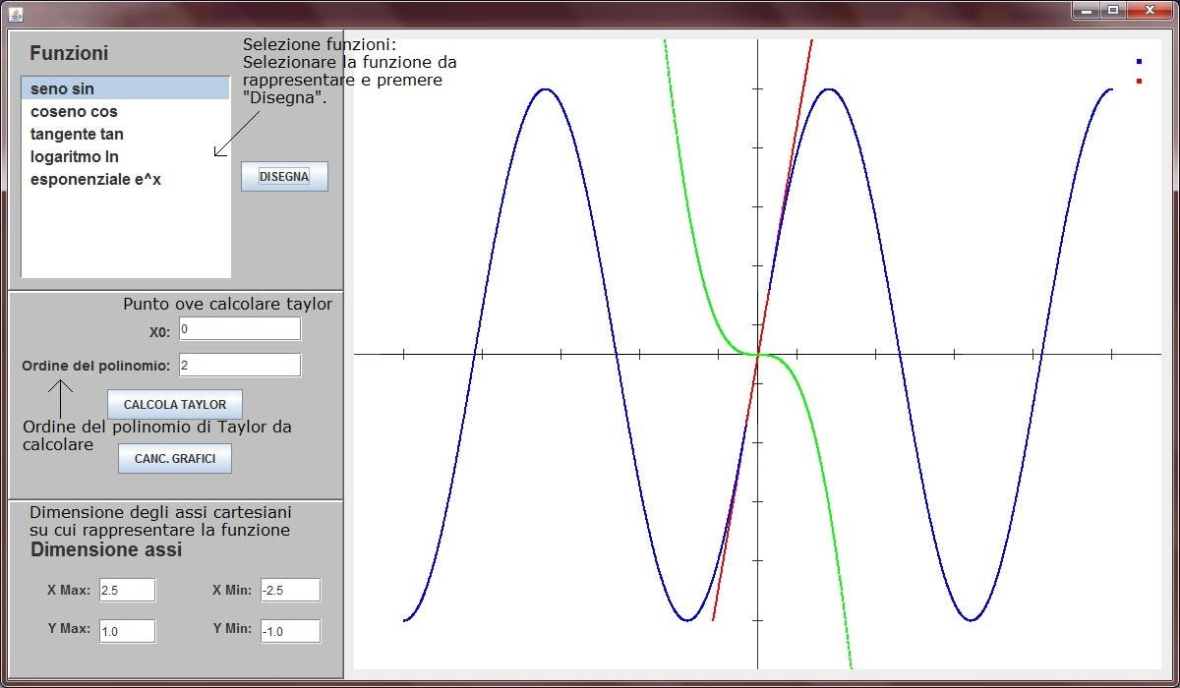

TEST DATA SET
FILE SORGENTI
Classe dell'applicazione:
C:\Users\Jason\Desktop\Scuola\4IA\MATEMATICA\4IA_Ravagli-Savi_Taylor_1.0\SerieTaylor\src\serietaylor\SerieTaylor.java
Classe Finestra:
C:\Users\Jason\Desktop\Scuola\4IA\MATEMATICA\4IA_Ravagli-Savi_Taylor_1.0\SerieTaylor\src\serietaylor\Finestra.java
Classe Grafico:
C:\Users\Jason\Desktop\Scuola\4IA\MATEMATICA\4IA_Ravagli-Savi_Taylor_1.0\SerieTaylor\src\serietaylor\Grafico.java

FILE ESEGUIBILE
C:\Users\Jason\Desktop\Scuola\4IA\MATEMATICA\4IA_Ravagli-Savi_Taylor_1.0\SerieTaylor\dist\SerieTaylor.jar

